**Los Borbotones**

**Llavero Digital**

**Configuration Management Plan**

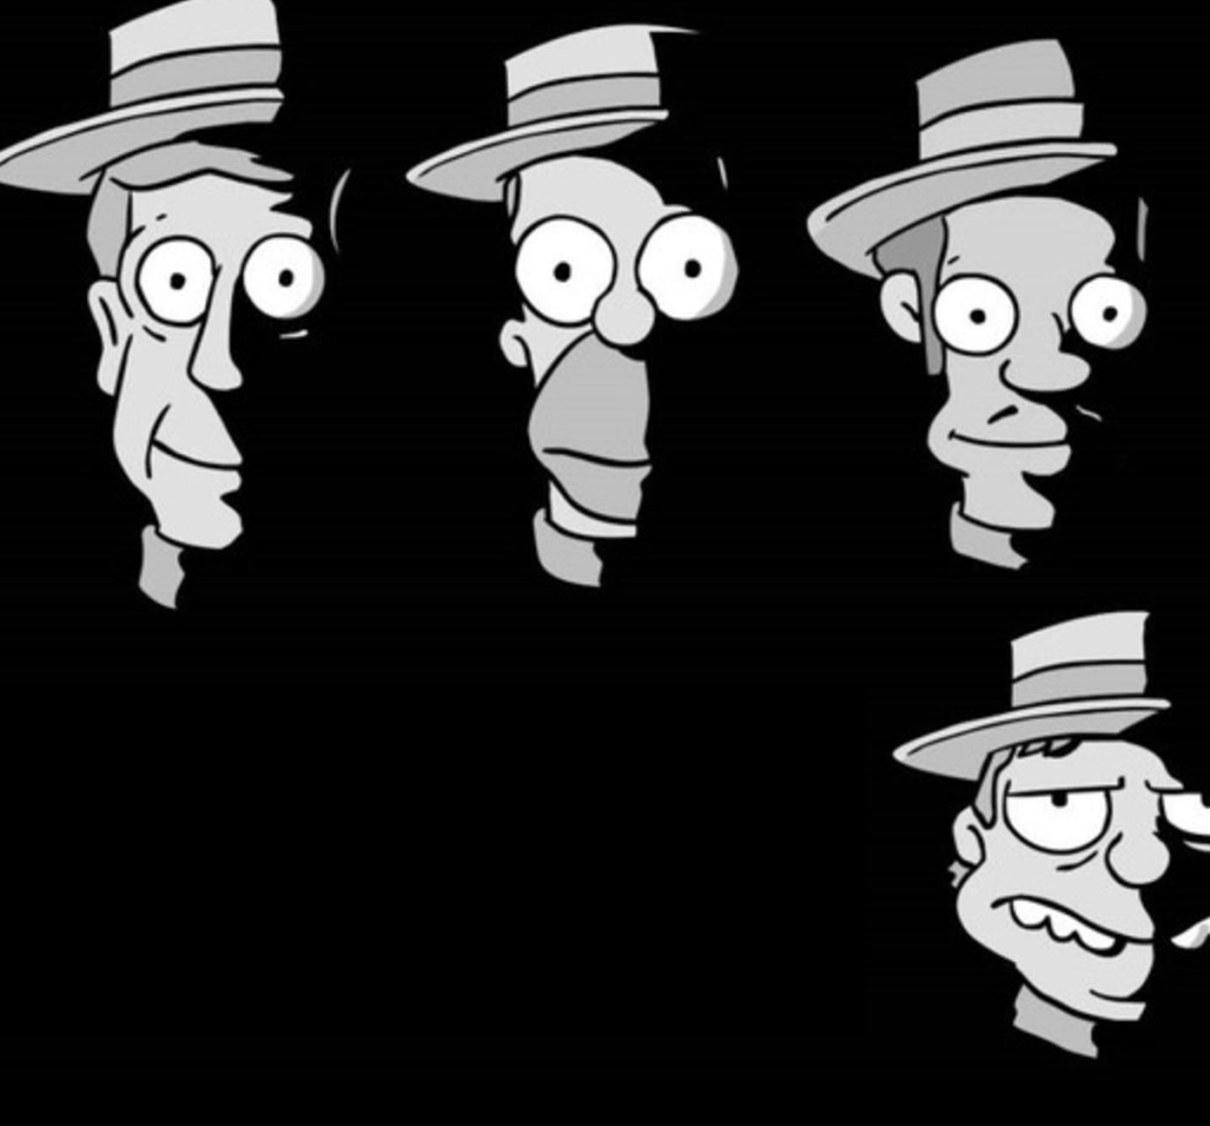

Autor(es):

Lorenzo, Facundo

Ojeda, Gastón

Riba, Franco

Roig, Patricio

Versión actual del documento: 1.0

Fecha:23/04/2022

**Índice**

**Historial de Cambios** **2**

Glosario de Acrónimos 2

Referencias 2

**Introducción** **3**

Propósito y Alcance 3

**Propósito del Plan de Gestión de las Configuraciones** **3**

**Herramientas de Administración de Configuraciones** **3**

**Roles y Responsabilidades** **4**

**Esquema de Directorios** **4**

Estructura de Directorios y Propósito de cada uno 4

Normas de Etiquetado y Nombramiento de Archivos 4

**Gestión de la Configuración del Código** **5**

Esquema de Ramas 5

Política de Etiquetado de las Ramas 5

Política de Fusión de Archivos 5

**Gestión de Cambios** **5**

Change Control Board (CCB) 5

Introducción y Objetivos 5

Miembros 6

Frecuencia de Reunión de Trabajo 6

Proceso de Control de Cambios 6

Herramienta de Control de Cambios 6

**Releases** **6**

Formato de Entrega de Releases 6

Formato de Entrega del Instalador 6

Instrucciones Mínimas de Instalación 6

# **Historial de Cambios**

| **Versión** | **Fecha** | **Detalle** | **Autor** |
| --- | --- | --- | --- |
| 0.0 | 04/23/2022 | Tomamos la decisión de hacer un llavero digital. | Los Borbotones - Full Team |

## Glosario de Acrónimos

| **Acrónimo** | **Descripción** |
| --- | --- |
| CI | Continuous Integration |
| IDE | Integrated Development Environment |
| CR | Change Request |

## Referencias

| **Referencia** | **Descripción** | **Enlace** |
| --- | --- | --- |
| Organización | Perfil del grupo de desarrolladores | <https://github.com/LosBorbotonesISOFT> |
| Repository | Repositorio principal  del proyecto | <https://github.com/LosBorbotonesISOFT/TP_Final_ISOFT> |

# **Introducción**

## Propósito y Alcance

Este documento presenta el plan de Gestión de las Configuraciones (Configuration Management Plan) del proyecto Llavero Digital. Mediante el plan de CM se pretende organizar las responsabilidades del equipo de trabajo, controlar la configuración de los requerimientos, documentos, software y herramientas utilizadas en este proyecto.

El proyecto busca en principio generar un software que corra sobre la plataforma Java VM de manera local. El sistema en resumen podrá gestionar de forma segura y cómoda el uso de contraseñas e información sensible de diferentes usuarios del producto.

Luego a futuro debería correr de forma remota en un servidor web y ser versátil en diferentes dispositivos para el usuario final.

# **Propósito del Plan de Gestión de las Configuraciones**

El plan de configuración busca establecer una jerarquía de responsabilidades dentro del equipo de trabajo, dichas responsabilidades están distribuidas en diferentes acciones necesarias para llevar a cabo el proyecto de forma ordenada. El plan de gestión de la configuración detalla cómo vamos a registrar, supervisar, controlar y auditar la configuración.

Todos los requisitos de configuración de un proyecto, incluidos los requisitos de funcionalidad, los requisitos de diseño y cualquier otra especificación, deben identificarse y registrarse. A medida que se modifica el alcance del proyecto, se debe evaluar, aprobar y documentar su impacto en la configuración. Realizar un seguimiento de la configuración de nuestro proyecto en todo momento, saber en qué versión se encuentra tu configuración y tener un historial de las versiones anteriores.

# **Herramientas de Administración de Configuraciones**

| **Herramienta** | **Propósito** |
| --- | --- |
|  | IDE |
| GitHub | VCS |
| Visual Paradigm | Diagramación UML |
| Jenkins | CI |
| selenium? | Pruebas Automatizadas |
| Documentos de Google | Editor de texto |

# **Roles y Responsabilidades**

Administrador de configuraciones *:* Gaston Ojeda

Encargado de los test(tester): Franco Riba

Encargado de programar el código: Facundo Lorenzo

Administrador de proyecto:Patricio Roig

Diseñador: Facundo Lorenzo

Asegurador de calidad del programa: Franco Riba

Documentador: Gaston Ojeda

Encargado del release: Patricio Roig

Administrador de versiones: Facundo Lorenzo

# **Esquema de Directorios**

## Estructura de Directorios y Propósito de cada uno

La estructura de directorios del proyecto está totalmente contenida en un repositorio remoto de github.

* **BrainStorm** diagramamos con imágenes los posibles proyectos a tomar.
* **Documentación** se encuentra el documento del plan de gestión de las configuraciones, el documento de requerimientos, la matriz de trazabilidad y un documento que identifica los casos de uso y pruebas del sistema.
* **mvnSistemaLlavero** es el directorio raíz de trabajo del proyecto
  + **.idea** es un directorio que guarda las configuraciones del IDE Intellij IDEA
  + **META-INF** es un directorio reconocido por la plataforma de Java para configurar aplicaciones.
  + **src** contiene el source code del proyecto más el archivo de configuración pom.xml.
    - **main**
      * **java** contiene el código escrito en lenguaje Java.
        + **Entidad**: en este directorio se distinguen las entidades mediante sus atributos.
        + **Interfaz**: en este directorio se guardan los archivos .form y .java que tiene como propósito mostrar interfaces gráficas (ventanas).
        + **Lógica**: en este directorio se escriben clases con el código correspondiente al back end del proyecto.
        + **Repository**: en este directorio se escriben clases con el código responsable de persistir la información del sistema.
      * **resources:** en este directorio se encuentran ciertos archivos de configuración.
        + **Images**: directorio para guardar imágenes a utilizar dentro del sistema.
    - **test**
      * **java**
        + **PruebasUnitarias:** en este directorio encontramos clases que implementan la librería de JUnit para hacer test unitarios referido al código fuente.
        + **PruebasComplemento:** En este directorio encontramos clases destinadas a correr tests para chequear el compartimiento en conjunto de ciertas funcionalidades.
        + **BigBang:** En este directorio encontramos código de test que busca correr el sistema en su totalidad.
  + **target:** En este directorio encontramos archivos de compilación y package relacionados con maven y también es donde generamos nuestro ejecutable .jar con sus respectivas dependencias.

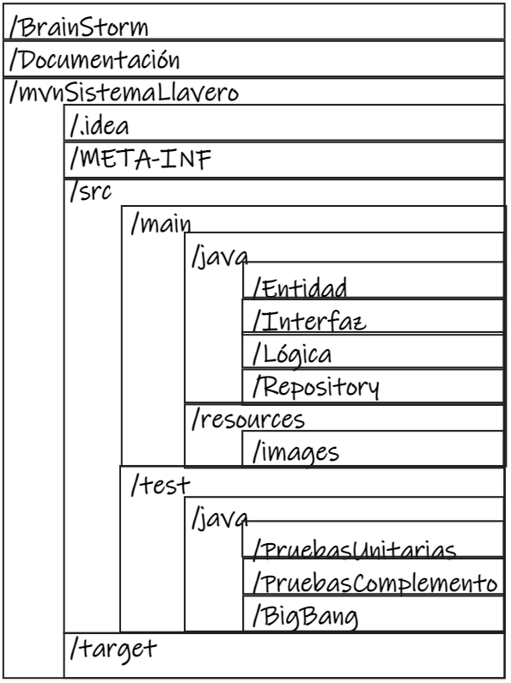

## Normas de Etiquetado y Nombramiento de Archivos

# **Gestión de la Configuración del Código**

## Esquema de Ramas

El esquema de ramas cuenta con:

* Una rama principal o master en la cual se encuentran las versiones estables del proyecto.
* A continuación de ésta se encuentra la rama de hotfixes la cual se emplea para solucionar errores muy urgentes.
* Una rama de releases en la cual se encuentran las versiones prontas a salir pero que requieren algún control de bugs final.
* La rama de desarrollo, es la rama clave donde el proyecto evoluciona entre versiones
* Finalmente se encuentran las ramas de features donde se implementan las nuevas características del proyecto, priorizando las características que se implementaran inmediatamente en el próximo release por sobre las que serán implementadas en releases futuros.

## Política de Etiquetado de las Ramas

En nuestro esquema de ramas, las versiones finales, es decir las que pasan por la rama de release son etiquetadas como una versión nueva, por ejemplo 1.0, 2.0, 3.0 respectivamente. Por su parte las versiones que solo requirieron la solución de un bug, es decir que pasaron por la rama de hotfixes se etiquetan como versiones preliminares, por ejemplo 1.1, 1.2, 2.3.

## Política de Fusión de Archivos

En éste esquema de ramas la fusión de archivos funciona de la siguiente manera:

* En primer lugar la rama master se fusiona con archivos provenientes tanto de la rama hotfixes (versiones preliminares) como de la rama de release (versiones finales).
* Si una versión presenta alguna modificación en la rama de hotfixes, sus archivos modificados deben fusionarse tanto con los archivos de la rama master como con los archivos de la rama develop, para que el desarrollo continúe con los archivos modificados.
* De igual manera los que se encuentran en la rama de release deben fusionarse tanto con los de la rama master como los de la rama develop para continuar el desarrollo de futuras versiones.
* Por su parte las modificaciones en la rama develop no se fusionan con ninguna rama sino que se envía la versión próxima a lanzar a la rama de release que se encargará de enviarla a la rama master. La rama develop también se encarga de crear las ramas de features para implementar nuevas características.
* En última instancia las características implementadas en la rama de features deben fusionarse con los archivos de la rama develop para poder continuar con el desarrollo.

# **Gestión de Cambios**

## Change Control Board (CCB)

## Introducción y Objetivos

El grupo que conforma la CCB (Comité de Control de Cambios) tomará las decisiones relacionadas a la aprobación o el rechazo de los CR (Pedidos de Cambio) realizados ya sea por clientes o por desarrolladores, se evaluarán para ello los potenciales impactos generados por dichos cambios respetando prioridades que se les ha asignado previamente a cada uno. El objetivo de la CCB es la toma de decisiones en tiempo y forma, siguiendo una agenda clara respecto a cambios en la documentación, código fuente, fechas de releases, mutación en los requerimientos, y cualquier otro elemento sobre el que se evalúa un posible cambio.

## Miembros

| **Roll dentro de la CCB** | **Titular/es** | **Suplente/es** | **Función** |
| --- | --- | --- | --- |
| General Coordinator  (GC) | Roig, Patricio | Ojeda, Gastón | * Organización de Reuniones * Supervisión de actividades * Mediador ante discrepancias entre miembros de la CCB |
| Change Request Analyst  (CRA) | Lorenzo, Facundo  Riba, Franco | Ojeda, Gastón  Roig, Patricio | * Análisis de factibilidad de los CR que le fueron asignados de forma previa a las sesiones * Exposición ante la junta de los posibles riesgos, ventajas, consecuencias negativas y positivas de los CR discutidos. |
| Change Request Receiver  (CRR) | Ojeda, Gastón | Riba, Franco | * Recepción de las planillas con los CR de clientes y desarrolladores. * Clasificación del tipo de pedido de cambio. * Asignación a los analistas según la clasificación asignada. * Planificación de CR a discutir en cada sesión.. |

## Frecuencia de Reunión de Trabajo

| **Motivo** | **Frecuencia** | **Duración** |
| --- | --- | --- |
| Reunión de reporte periódico y coordinación | Hasta 3 veces por semana, de forma virtual o presencial a convenir por los miembros. | Hasta 1 hora |
| Sesión de Agenda | 2 veces por semana, de forma virtual o presencial a convenir por los miembros. | Hasta 2 horas |

## Proceso de Control de Cambios

Etapas del proceso:

1. Inicio de la solicitud de cambios: el cliente o desarrollador debe presentar ante el Change Request Receiver la planilla de solicitud, respetando el formato establecido y proporcionando todos los detalles solicitados en la misma.
2. El CRR revisa las planillas y las clasifica en función del área (desarrollo, marketing, control de versiones, etc) del proyecto a la cual se refiere la solicitud de cambio, luego informa y releva el CR a los analistas correspondientes a cargo de esa área.
3. Análisis de la solicitud de cambio: se determina por parte del analista asignado si el CR tiene razón de ser o no. Luego, se determinan las implementaciones, los impactos en el proyecto, tiempo, dinero, etc., que deberán ser expuestos antes los miembros de la CCB en las Sesiones de Agenda.
4. Resolución del análisis: se define el estado de la solicitud por parte del CCB:
5. Revisar: petición de mayor información sobre los cambios.
6. Rechazada: la petición no resulta factible a nivel técnico o por el contexto actual y el contexto previsto del proyecto.
7. Postergada: la petición es factible, el contexto actual del proyecto no permite su aceptación, pero en el futuro será aceptada potencialmente.
8. Aprobada: la petición resulta factible.
9. Removida: el solicitante desestima la idea de cambios.
10. Implementación de la solicitud de cambio: se lleva a cabo la organización temporal, de recursos y de implementación.
11. Verificación y cierre de la solicitud: la implementación de los cambios es corroborada y se cierra la petición.

## Herramienta de Control de Cambios

# **Releases**

## Formato de Entrega de Releases

## Formato de Entrega del Instalador

## Instrucciones Mínimas de Instalación